**Adı, Soyadı: Sınıfı: No:**

**……. EĞİTİM-ÖĞRETİM …….. ORTA OKULU …… SINIFI MATEMATİK DERSİ 1.DÖNEM 2.YAZILI SORULARI**

1. Aşağıdaki ifadelerde noktalı yerleri uygun sözcüklerle tamamlayınız.(2p x 5=10 puan)

* 3² modellendiğinde .............. benzediği için üssü “2” olan sayılar ............... diye okunur.
* 2³ modellendiğinde .............. benzediği için üssü “3” olan sayılar .............. diye okunur.
* Araştırma verilerini düzenlemede ve göstermede .................................................ve .......................................... yararlanılabilir.
* ................................... veri sınıflandırmak ve bu veriler arasında var olan ilişkiyi göstermek için kullanılır.
* Bir araştırma yapılırken önce ............................................... belirlenir.

1. Aşağıdaki ifadelerden doğru olanlarına “D”, yanlış olanlarına “Y” harfi yazınız. (10 puan)

(……..)Sütun grafikleri çizilirken ölçeklerin ve başlangıç noktasının farklı alınması grafiklerin yanlış yorumlanmasına yol açabilir.

(……..) Sütun grafiğinde verileri hep yatay eksende göstermeliyiz.

(……..) Ağaç şeması yapılırken verileri alfabetik sıraya göre düzenlemeliyiz.

(……..)Verilerin olma sıklığını beşerli çentiklerle gösteren tablo biçimine çetele tablosu denir.

(……..) Bir işlemde parantez olduğunda önce parantez içindeki işlem yapılır.

1. **Aşağıdaki klasik soruları cevaplayınız.**

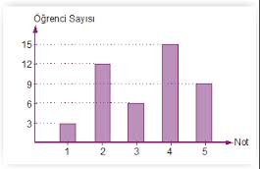**1)**

a) 8-A sınıfında ortalaması 3 ve 3’ün üstünde olan kaç öğrenci vardır?(5puan)

b) Ortalaması 1 olanlar başarısız sayıldığına göre 8-A sınıfından kaç kişi matematik dersinde başarılı olmuştur? (5puan)

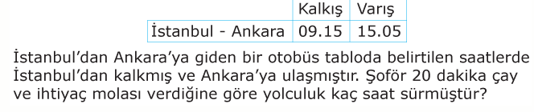2) (6puan)

**3)** (6puan)

**4)Okunuşları verilen doğal sayıları rakamlarla yazılışlarına göre eşleştiriniz.** (5puan)

( E )dokuz yüz milyon, yüz doksan bin, yüz elli beş ( )9.085.056

( V )dokuz milyon, seksen beş bin, elli altı ( )900.190.155

( İ )on dokuz bin , beş yüz ( )29.092.257

( R )doksan dokuz bin, dokuz yüz dokuz ( )19.500

( Z )yirmi dokuz milyon ,doksan bin ,iki yüz elli yedi ( )99.909

**5)**



**Yukarıdaki işlemlerin sonuçları farkı kaçtır?** (6puan)

**6) Aşağıdaki verilen üslü ifadelerin sonuçlarını bulunuz.** (5 Puan)

3²=……..........… 2³=……..........…….. 4²=……..........…….. 51=……..........…… 63=……………

|  |  |  |  |  |  |  |  |  |  |  |  |  |  |  |
| --- | --- | --- | --- | --- | --- | --- | --- | --- | --- | --- | --- | --- | --- | --- |
|  |  |  |  |  |  |  |  |  |  |  |  |  |  |  |
|  |  |  |  |  |  |  |  |  |  |  |  |  |  |  |
|  |  |  |  |  |  |  |  |  |  |  |  |  |  |  |
|  |  |  |  |  |  |  |  |  |  |  |  |  |  |  |
|  |  |  |  |  |  |  |  |  |  |  |  |  |  |  |
|  |  |  |  |  |  |  |  |  |  |  |  |  |  |  |
|  |  |  |  |  |  |  |  |  |  |  |  |  |  |  |
|  |  |  |  |  |  |  |  |  |  |  |  |  |  |  |

**7)** Hacıbebek ortaokulu 'nda 2008 yılında 14, 2009 yılında 24 , 2010 yılında 20 , 2011 yılında 17 ,2012 ylında 15 ve 2013 yılında 15 kişi mezun olmuştur . Bu verileri **a)** sütun grafiğinde **b)** çetele tablosunda gösteriniz?(10puan)

1. **Aşağıdaki çoktan seçmeli soruların doğru cevaplarını işaretleyiniz.(4p x8=32 puan)**

**1)**

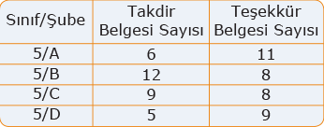

**Yukarıdaki tabloya göre hangisi söylenemez?**

A)En çok belge alan sınıf 5/B sınıfıdır.

B)En az belge alan sınıf 5/D sınıfıdır.

C)Teşekkür belgelerinin sayısı, takdir belgelerinin sayısından 4 eksiktir.

D)Toplam belge sayıları eşit olan sınıf 5/A ve 5/C ‘dir.

**2)**

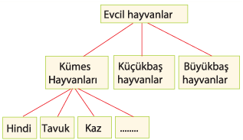

Noktalı yere hangisi gelmelidir?

A) Keçi B) İnek C) Ördek D) Gergedan

**3)**



**4)**



**5)**



**6)**Aşağıda yedi jet vardır. Bu uçaklar şekildeki doğrultuda uçmaktadırlar.

**Buna göre bu uçakların ileriki durumları için aşağıdakilerden hangisi söylenemez?**

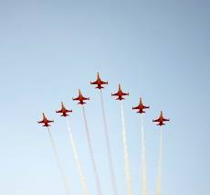

A) Aynı yönde uçmaya devam ederlerse çarpışmazlar

B) Bu uçaklar birbirlerine paralel uçmaktadırlar

C) Birkaç saat sonra çarpışırlar

D) Uçaklar paralel doğrular boyunca uçtuklarından çarpışmazlar

**7)**

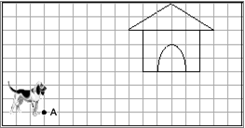

**Köpek Çomar aşağıdaki öteleme hareketlerinden hangisini yaparsa kulübesine ulaşır?**

**A.** 9 br sağa, 3 br yukarı **B.** 8 br yukarı

**C.** 3 br sağa, 9 br yukarı **D.** 14 br sağa, 3 br yukarı

**8)** Aşağıdakilerden hangisi bir araştırma sorusu **değildir**?

**A.** 10-12 yaş grubundaki çocukların en çok sevdiği çizgi film karakteri nedir?

**B.** Sınıftaki arkadaşlarımızın en sevdiği meyve çeşidi nedir?

**C.** En sevdiğim meyve çeşidi nedir?

**D.** Okulumuzdaki arkadaşların taraftarı olduğu futbol takımları nelerdir?

NOT: Sınav süresi 1 ders saatidir.

Her sorunun puanı yanında yazmaktadır.

BAŞARILAR

Matematik Öğretmeni